Дачный домик
Прайс-лист 01.01.2016.
ООО «БытовкаСтрой» (343) 382-33-69, metronom@olympus.ru
г. Екатеринбург www.bitovkistroi.ru

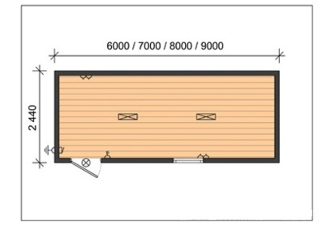 | 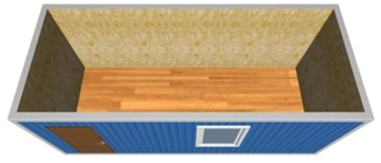 | 6х2,4м  Вагонка, МДФ 82000 руб.  OSB 80000 руб.
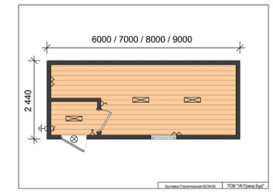 | 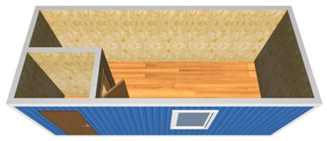 | 6х2,4м  Вагонка, МДФ 86000 руб.  OSB 84000 руб.
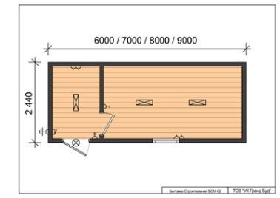 | 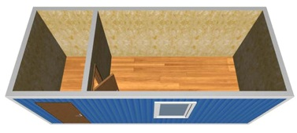 | 6х2,4м  Вагонка, МДФ 86000 руб.  OSB 84000 руб.
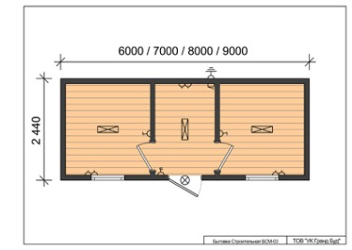 | 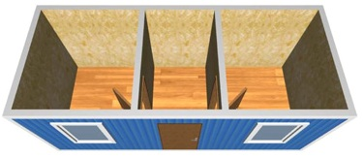 | 6х2,4м  Вагонка, МДФ 95000 руб.  OSB 93000 руб.
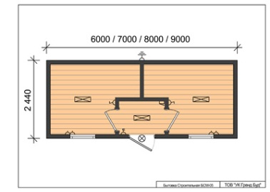 | 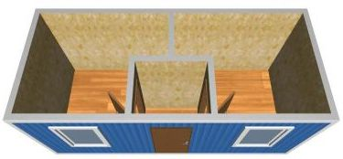 | 6х2,4м  Вагонка, МДФ 95000 руб.  OSB 93000 руб.

Дачный домик

Каркас | Металлический уголок 63мм (в основании), брус 100/50, 50/50
Утепление | Пол, стены, потолок 50мм. Минераловатное "Knauf"
Внутренняя отделка | Вагонка, панели МДФ, плита OSB
Наружная отделка | Вагонка
Пол | Двойной, утепленный, доска 25 мм, фанера 8 мм, линолеум
Крыша | Двускатная. Профнастил оцинкованный МП-20
Входная дверь | Деревянная
Окно | Пластиковое 1000х1000мм
Ветро и пароизоляция | Наноизол В
Электрооборудование | Монтаж внутри стен, медь 2x2.5мм (4.6 кВт) автомат, розетка, светильник

Дополнительные услуги, не входящие в базовую стоимость:

- Утепление 100 мм
- Наружная отделка Профлист
- Входная дверь металлическая (сварная, утепленная) с замком
- Окно пластиковое (размеры по заказу)
- Установка печи
- Доставка манипулятором.

